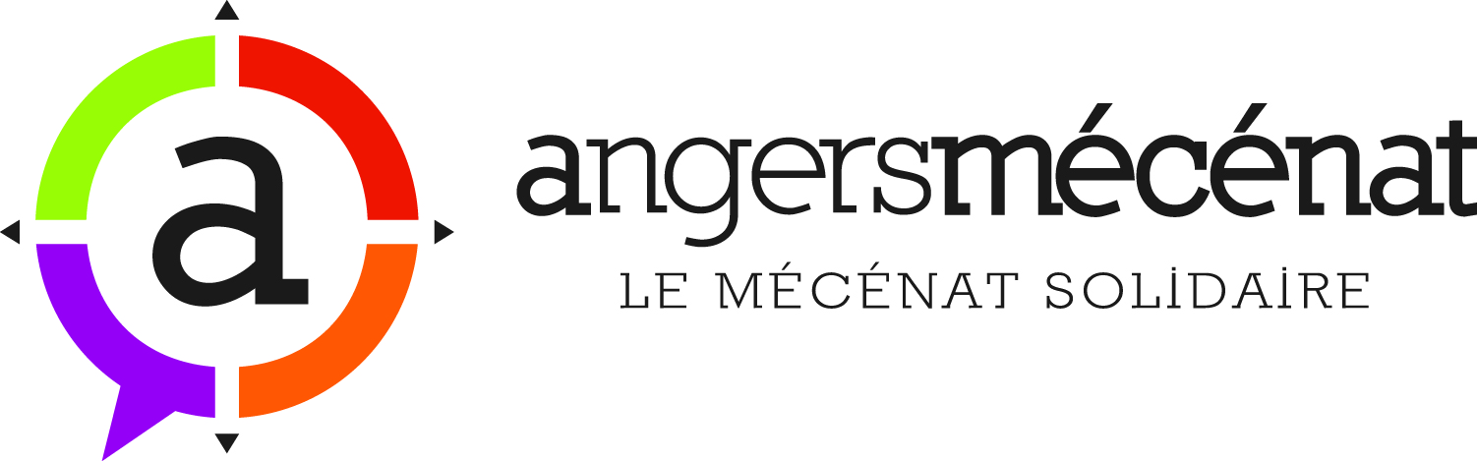

Appel à projets 2025

Cette année, nous faisons le choix d’orienter nos soutiens à l’enfance.

Toutes les thématiques sociales et sociétales restent les bienvenues.

**Soutien de projets d’intérêt général innovants, porteurs de valeurs de solidarité, et de responsabilité sociale et sociétale.**

Conditions d’éligibilité

* **Projet porté par une personne morale ;**
* **Et** éligibilité au mécénat du projet et de la personne morale porteuse du projet, c’est à dire **être d’intérêt général**(voir Annexe en fin de document)et **exercer son activité en France.**
* **Et projetmis en œuvre sur le territoire d’Angers Loire Métropole.**

Critères de sélection

* **Caractère innovant du projet** à l’échelle du territoire d’Angers Loire Métropole;
* Contribution du projet **au développement économique et/ousocial et solidaire** d’Angers Loire Métropole.

Modalités d’intervention d’Angers Mécénat

* Financement sur projet uniquement ;
* Financement sur investissement et / ou fonctionnement

Calendrier

* **02 mai2025: date limite de remise par courrieldes dossiers** (présentation de projet et pièces complémentaires).
* **07mai 2025 : date limite de réception par voie postale du dossier de présentation.**
* Présélection14 mai 2025.
* Sélection (audition des projets présélectionnés)21mai 2025.
* Validation finale première semaine de juin 2025.

Pour répondre à l’appel à projets

**Télécharger le dossier à partir du site**[**www.angersmecenat.org**](http://www.angersmecenat.org).

Les dossiers sont à retourner

**parcourriel** à [**contact@angersmecenat.org**](mailto:contact@angersmecenat.org)avant le02mai 2025 à 24 h

**ETpar voie postale**avant le07 mai 2025 à l’adresse suivante:

**Angers Mécénat**

**4 rue Fernand Forest**

**49000 Angers**

Pour toute **demande de renseignement** contacter :

Stéphanie VALIN

ResponsableDéveloppement

Tel : 07 45 17 76 26

Appréciation de l’éligibilité au mécénat de la structure et de son projet

Pour pouvoir bénéficier d’un don de mécène, le porteur de projet doit s’assurer que sa structure et son projet sont d’intérêt général. En effet la réglementation prévoit que **seules les structures d’intérêt général sont habilitées** à délivrer le reçu fiscal qui permet à un mécène de bénéficier de la réduction d’impôt.

Attention, être une association loi 1901 n’est pas une condition suffisante pour pouvoir être qualifiée d’intérêt général.

**Pour le détail de ces conditions** :

Consulter

- ***Le guide du mécénat*** (Dispositif fiscal Point 2.3 Page 7) édité par le ministère l’Éducation nationale et de la Jeunesse  : <https://associations.gouv.fr/IMG/pdf/asso_mecenat_23-24.pdf>

Ou

- ***La fiche repère n°1*** « l’Éligibilité au mécénat » éditée en 2023 par le site *Admical*, le portail du mécénat :

[**https://admical.org/sites/default/files/uploads/basedocu/admical_eligibilite_des_personnes_publiques_0.pdf**](https://admical.org/sites/default/files/uploads/basedocu/admical_eligibilite_des_personnes_publiques_0.pdf)